Modelo de plan de empresas.

Idea General.

Pues en mi empresa pretendo vender camisetas, calzado, chaquetones, sudaderas. A través de una venta online.

Tendremos nuestra página web para darnos a conocer, y tendremos un descuento programado cuando se suscriban a los 20 primeros de un 20% en todas nuestras prendas. Sobre todo irá dirigido sobre todo a un público tecnológico ya que será la venta online.

1.2 Propuesta de valor.

a) ¿Por qué vendes ese producto/servicio?

Mis principales objetivos con la empresa aumentar la rentabilidad del negocio, obtener una mayor productividad.

Ofrecer el mejor servicio posible a nuestra clientela. Tener un crecimiento sostenible.

b) ¿Qué ofreces a los clientes para que te compren el producto/servicio?

Lo primero que tengo en mente ofrecer es una calidad y un precio asequible para todo el mundo. Es decir una calidad buena de ropa un precio asequible.

c) ¿Qué necesidades de los clientes está cubriendo tu producto/servicio para que quieran comprarlo?

Pues tener una buena ropa para verano para no pasar calor e ir bien vestido con una tela ligera y fresca. Y para invierno una ropa densa para no pasar frío.

d) ¿Qué beneficios aporta a los clientes la compra de tu producto/servicio? ¿Es de mayor calidad, mejor precio…

Lo principal que ofreceremos será una ropa de mucha calidad y resistente y que esté al alcance de todos.

Pero también ofreceremos un buen servicio de atención al cliente por si hay algún retraso con los pedidos o mal estado de la ropa (que llegue con agujeros ,o con manchas.)

e) ¿Por qué te van a comprar a ti y no a la competencia? ¿Qué haces que no hagan los demás? ¿Qué te diferencia?

Pues a diferencia de nuestra competencia como puede serlo adidas o nike , es que nuestra ropa sería mucho más asequible que la suya, ellos tienen muy buena calidad pero unos precios desorbitados.

Fase 2 imagen corporativa: Nombre Logo y eslogan.

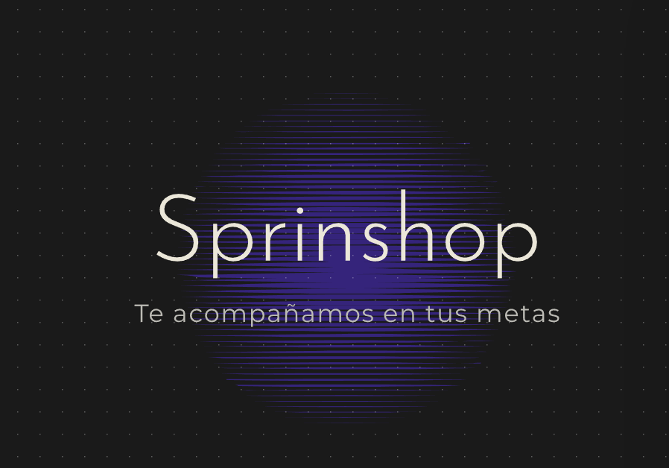

Marca corporativa.

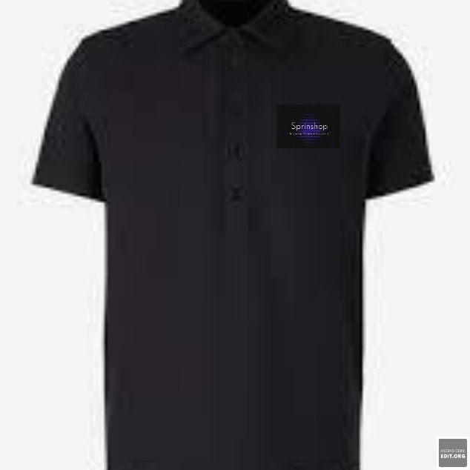

Factura:

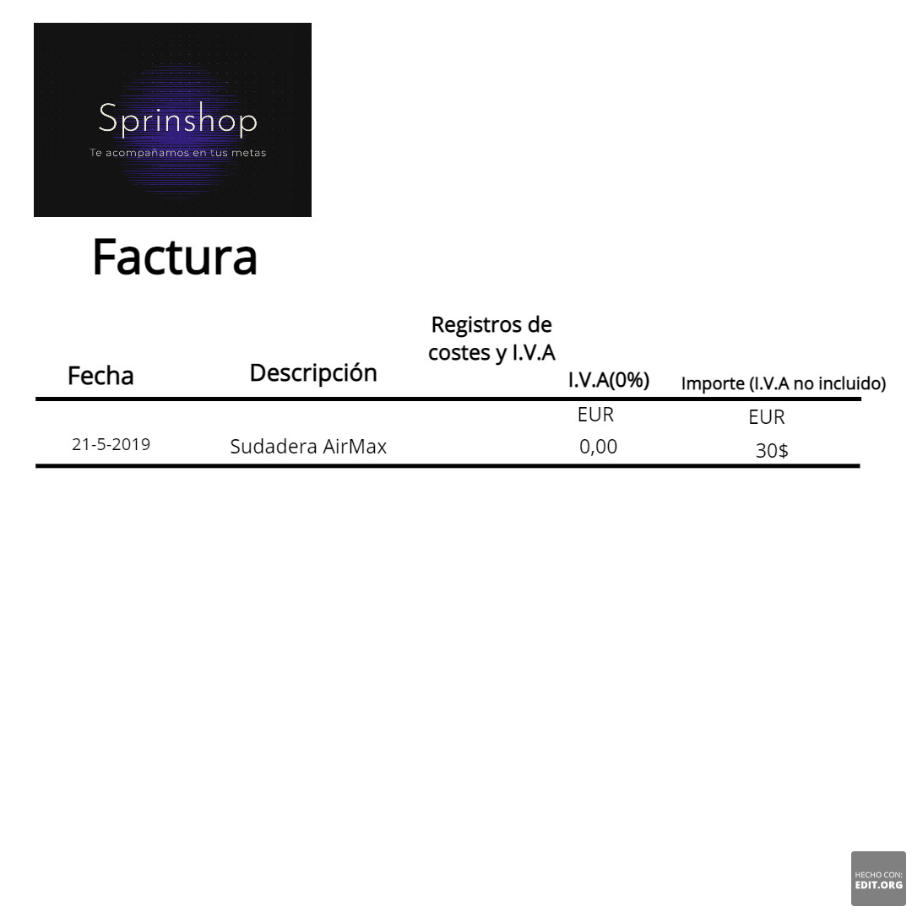

Tarjeta visita: 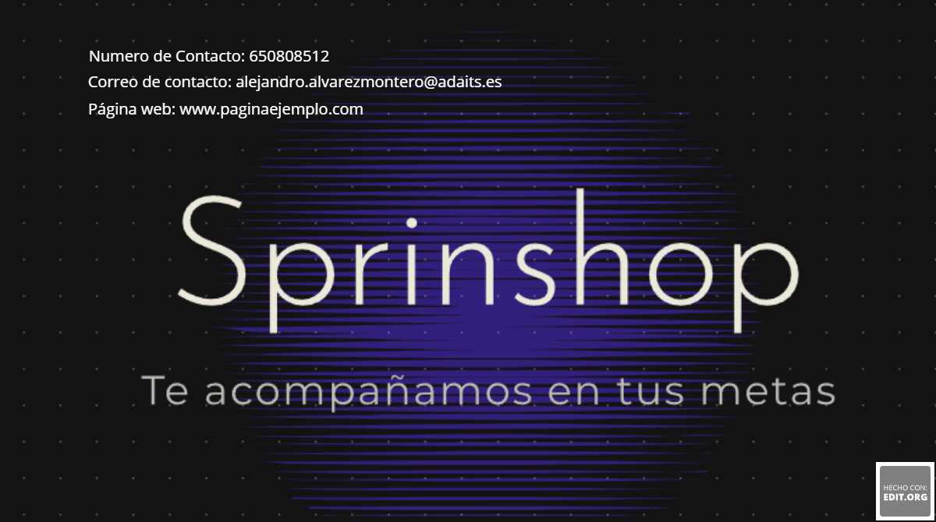

El entorno.

Debilidades: Actualmente no tenemos mucha clientela

Fortalezas: El método de venta online da muchas posibilidades a la hora de conseguir clientela.

Amenazas: Mucha competencia en nuestro sector y la subida de precios de la materia prima.

Oportunidades: Al comprar al por mayor a nosotros como empresa nos suelen hacer descuentos en las compras.

Aunque es un sector con mucha competencia también es un sector con mucha demanda.

1.-Confecciona una tabla similar a esta para responder las siguientes cuestiones en referencia

a tu proyecto de empresa.

Utiliza una fila por cada puesto de trabajo y añade tantas filas como puestos de trabajo

consideres necesarios para que tu empresa comience a funcionar.

-¿Qué puestos de trabajo son necesarios para poner en marcha la empresa?

-¿Qué funciones, tareas y responsabilidades tendrá cada puesto?

-¿Qué perfil personal y profesional deben reunir las personas que ocupen cada puesto de

trabajo? ¿Qué formación y experiencia requieren?

-¿Quién va a cubrir cada uno de esos puestos? Personal externo o los propios socios?

|  |  |  |  |  |
| --- | --- | --- | --- | --- |
| **Puesto de trabajo** | **Función** | **Formación** | **Experiencia** | **Personal** |
| **Gerente** | Planificar, organizar, dirigir y coordinar el trabajo | Gestión y administracion de empresas | Un año en una empresa de venta online | Interno |
| **Administrador** | Cuadrar ventas y compras y comprobar facturas | Gestión y administracion de empresas | Cuatro años en una gestoría | Externo |
| **Programador** | Crear y actualizar pagina web | Ingenieria informática.  C1 en Inglés | Cinco años en Ayesa como programador | Externo |
| **Diseñador** | Diseñar las prendas | Diseño gráfico | Tres años como diseñador en Adidas | Externo |
| **Publicista** | Dar visibilidad a la empresa | Marketing y publicidad | Seis años en Engloba digital | Externo |
| **Telefonista** | Atención al cliente | Estudios FP  B1 en Inglés | Cinco años de experiencia como teleoperadora en Orange | Externo |

La localización de la empresa es un elemento a tener en cuenta. A veces, la ubicación es

esencial; otras, sin embargo, intrascendente (negocios on-line). Cuando elegimos qué

producto vamos a comercializar, también estamos decidiendo a quién se lo vamos a vender.

Conocer a nuestro cliente es fundamental para decidir dónde le convendría más adquirir

nuestros productos. La ubicación de la empresa, puede representar el éxito o fracaso de un

negocio, ya que puede alejarlo o acercarlo al cliente.

Mi tienda es online no tiene presencia en tienda local solo tenemos tienda online.

Tenemos grandes competencias como adidas, nike, puma, y ellos tienen tanto tienda presencial como online. Son conocidas mundialmente y están distribuidas por todo el mundo.

Pues buscamos a personas de todas las edades desde 16-60 años, porque buscamos gente que pueda y quiera hacer deporte y los precios no serian altos por eso buscamos gente de todas las edades que también.

No tenemos nada alrededor ya que somo una tienda online de ropa deportiva.

6(Unidad 2, 3)



7.1. Misión: objetivos de la empresa (unidades 1, 2 y 3)

Nuestra principal misión es llegar a extendernos tanto como las marcas con las cuales competimos. Nuestros objetivos a corto plazo es hacernos conocidos al menos en nuestra ciudad, y a largo plazo en nuestra comunidad autónoma y producir tanto que podamos tener beneficios para mas adelante poder ampliar más nuestra empresa.

▪ 7.2. Visión y valores: cultura empresarial y responsabilidad social corporativa (unidad 2)

Mi principal objetivo es crear un buen equipo y un buen ambiente de trabajo, y que todos los empleados estén implicados en la empresa de una u otra manera.

Otro objetivo que tenemos como empresa lo he dicho muchas veces y es que todo el mundo pueda conseguir buena ropa a buen precio.

FASE 8. El producto (unidad 4)

|  |  |  |  |  |
| --- | --- | --- | --- | --- |
| Producto | Camiseta | Botines | Chaquetones | Pantalones |
| Caracteristicas | Vendran en bolsas de plástico reutilizable | Cajas de cartón reutilizables | Vendrian en bolsas de plástico reutilizables | Vendrian en bolsas de plásticos reutilizables |
| Servicios adicionales | En nuestra pagina habrá una pestaña habilitada para ventas de nuestros usuarios de ahí las bolsas y cajas reutilizables | “””””””””””””””””””” | “”””””””””””””””””” | “””””””””””””””””””” |
| Diferenciacion con respecto a la competencia | Objetos mas baratos y con buena calidad y con empaquetamiento menos dañino para el mundo. |  |  |  |
| Coste estimado | 10€ | 25€ | 20€ | 15€ |

8.1. Estrategia de precios (unidad 4)

Camiseta: 10€

Chaquetón: 20€

Botines: 25€

Pantalones: 15€

Al costo del producto le he sumado un 50%. Los precios siguen siendo bajos, porque no tiene gasto de tienda física con los gastos que conlleva una tienda física.

8.2. Estrategia de distribución (unidad 4)

▪ Los canales de distribución que se van a utilizar y la política de incentivos a intermediarios.

Nuestros canales de distribución serían Mrw y Nacex.

▪ La composición del equipo de ventas.

Al ser la venta online no hay personal de venta.

▪ Los servicios posventa y la garantía de la empresa.

Tenemos un equipo de atención al cliente donde solucionamos todos los problemas que puedan surgir con nuestros productos.

8.3. Estrategia de promoción (unidad 4)

Elabora un plan de promoción y publicidad que te ayude a incrementar las ventas del producto y a proyectar una adecuada imagen corporativa de la empresa. Debes partir de un adecuado análisis del comportamiento de compra del cliente:

▪ ¿Quién consume el producto? El producto lo compra quien le guste hacer ejercicio ¿Quién lo compra y quién lo paga? Lo compra y lo paga la persona que se meta en nuestra web y encuentre lo que busca

▪ ¿Dónde se compra y cuánto se compra? Se compra en nuestra página web y se puede comprar el día que quieras ya que al ser online puedes pedir cuando quieras.

Guía de un plan de promoción y publicidad:

a) Fase de investigación

▪ ¿Cuál es mi público objetivo?

Mi público objetivo suele ser de 20-40 años

▪ ¿Cuál es la imagen corporativa que quiero transmitir de mi empresa?

Una empresa accesible para todo el mundo que quiera incorporarse al mundo del deporte

▪ ¿Cuáles son mis limitaciones presupuestarias?

▪ ¿Qué actividades promocionales puedo realizar?

Pues nuestra publicidad seria en televesion ya que es mejor que la gente gráficamente vea tanto el nombre de la página de la marca y del trato mas cercano que tendríamos.

– Merchandising: ¿puedo realizar algún tipo de acción en el punto de venta?

– Fidelización: ¿puedo crear algún sistema de incentivos para clientes habituales?

En nuestro caso no ya que es online y podemos financiar nada.

– Promoción de ventas: ¿qué puedo hacer, especialmente en el momento inicial, para incrementar mis ventas?

Una buena publicidad una buena organización de productos un buen marketing y ya con eso las ventas

– Relaciones públicas: ¿qué tipo de acciones que supongan un beneficio social o medioambiental podría realizar mi empresa?

Pues que donde vengan envueltas las prendas sean reciclables ya que si quieren vender en nuestra página solo podrá ser con las bolsas y cajas que damos con las prendas.

b) Elaboración del plan de promoción

En esta fase deberás elegir unas actividades promocionales concretas y especificar:

▪ Los recursos necesarios para su realización.

Son fondos y un canal donde mostrar el video promocional.

▪ Quién llevará a cabo el plan de promoción, la propia empresa o un tercero.

La propia empresa ya que tenemos gente especializada en este tema.

▪ Costes de cada una de las actividades promocionales a realizar.

Los costes de la publicidad en la televisión son bastante altos depende de la hora ya que por la mañana temprano sobre las 8:00 son 550€ y cuando es a medio día

▪ Calendario de implantación y puesta en marcha de cada una de las actividades (ver los modelos de plan de acción que se muestran en el punto 11.2 de este guion de proyecto de empresa).

c) Fase de evaluación y control

En esta fase deberás establecer los criterios de evaluación de las actividades de publicidad.

Pueden ser:

▪ El aumento de la cuota de mercado.

▪ El aumento de las ventas totales.

▪ La entrada en nuevos mercados.

Esta evaluación servirá para cuantificar la efectividad y rentabilidad de las acciones publicitarias.

No olvides que existen en el mercado agencias de publicidad especializadas en asesorar a las

pequeñas y medianas empresas en la elaboración e implantación de su plan de promoción.

FASE 9: Elección forma jurídica

* Nosotros seríamos una Anónima, pues elegiríamos ser sociedad anónima porque es la única que la empresa podría salir a bolsa, también permite la libre transmisión de acciones y también La responsabilidad se limita a lo aportado al capital social, es decir, los socios nunca ponen en riesgo su patrimonio o bienes personales.

FASE 10.-Registro propiedad industrial o intelectual

Analiza los elementos de vuestra empresa que vais a registrar. Explica porque consideráis importante que queden registrados.

Lo que registraríamos serian el nombre de la empresa y el dominio de la página web mas que nada para que no se dupliquen sin que sean nuestras y se generen benificios a costa de nuestro nombre.

FASE 11. Plan financiero

Pues las inversiones principales serian en publicidad marketing y el comienzo de la creación de nuestros productos ya que son una marca propia no traídos de otras tiendas.

Gastos en herramientas como tal no solo que se les distribuiría una herramienta a cada de cada ámbito al diseñador un ordenador a la tele operadora un teléfono de empresa para poder recibir llamadas desde donde les llegue etc.

Pues cada socio aporta lo suyo en su ámbito el diseñador su creatividad, el programador su capacidad de ver las distintas opciones. Cada socio es importante porque te da una ventaja u otra en su ámbito.

En nuestro caso como somos tan pocos en la empresa y no tenemos tantos gastos y por eso en principio no tendríamos que financiar nada.

FASE 12: Plan de aprovisionamiento

Nuestro proovedor seria camisetas.com ya que ofrece camisetas y mas cosas de buena calidad y precios muy asequibles es decir nos facilita cumplir nuestra meta de vender ropa de calidad a buen precio.

Yo como gestor me encargo del tema del Stock y obviamente siempre tengo un seguimiento de lo que mas se vende lo que menos para no perder dinero comprando muchas cosas que no se vendan y que no falten las que se vendan.

FASE 13: Internalización de la empresa

Principalmente creo que en el momento que nuestra empresa despegue no va a ser difícil instalarnos en otro país ciudad o lo que sea ya que nuestra política es para que sea accesible a todo el mundo.

Conclusión.

Nuestra misión es mostrar a todo el mundo que hacer deporte con ropa especifica para ello y que se sienta cómoda y que pueda acceder a ella todo tipo de personas. Nuestros valores principales es que todo el mundo que compre y tenga algún problema pues que tenga la solución lo más rápido y lo mejor posible.

**Enlaze de video de defensa:** https://youtu.be/FvHUYWrCzXg